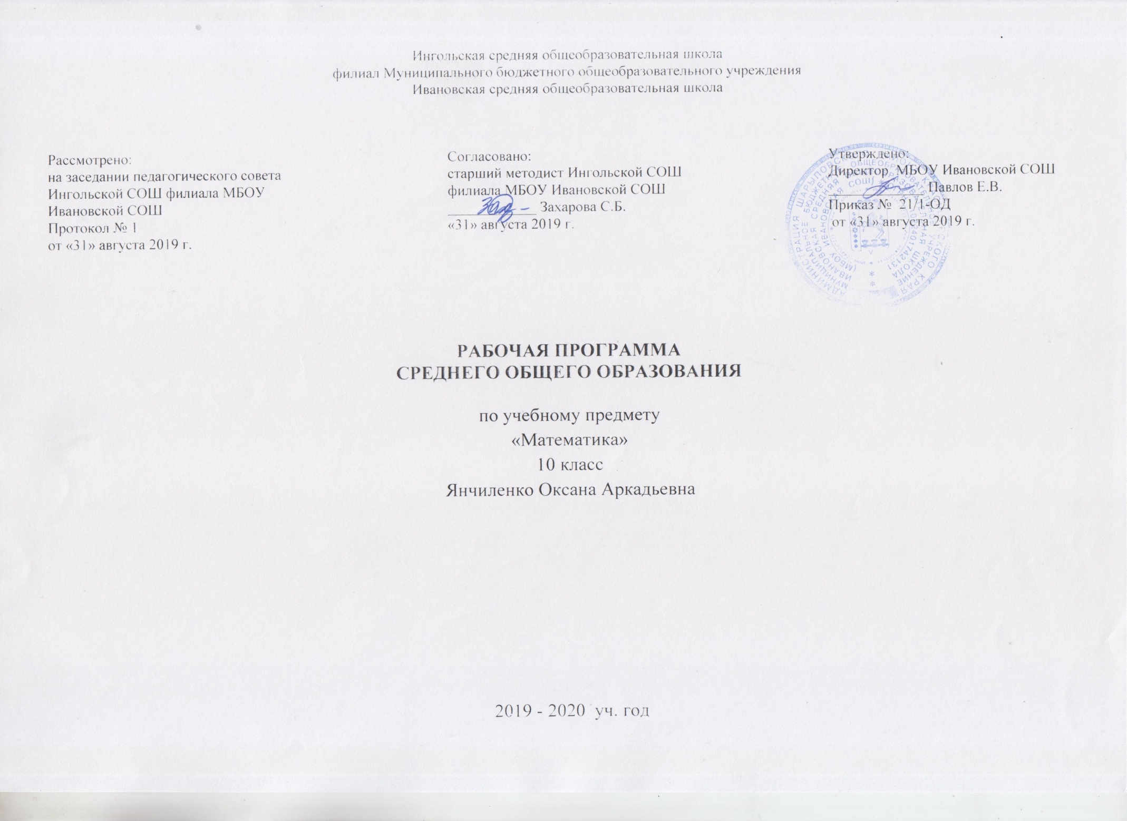
ПОЯСНИТЕЛЬНАЯ ЗАПИСКА

Данная рабочая программа по математике для 10 классов разработана на основе Примерной программы среднего (полного) общего образования по математике 10-11 классы (базовый уровень) в соответствии с федеральным компонентом государственного стандарта среднего (полного) общего образования. Согласно Федеральному базисному планку данная рабочая программа предусматривает следующий вариант организации учебного процесса обучения: рабочая программа рассчитана на 140 часов, 4 часа в неделю.

Структура документа
Рабочая программа включает разделы: пояснительную записку, требования к уровню обученности обучающихся, содержание учебного предмета, тематическое планирование по математике, контроль уровня обучености, учебно-тематическое планирование по математике.

Цели обучения математике:
- овладение системой математических знаний и умений, необходимых для применения в практической деятельности, изучения смежных дисциплин, продолжения образования;
- интеллектуальное развитие, формирование качеств личности, необходимых человеку для полноценной жизни в современном обществе, свойственных математической деятельности: ясности и точности мысли, критичности мышления, интуиции, логического мышления, элементов алгоритмической культуры, пространственных представлений, способностей к преодолению трудностей;
- формирование представлений об идеях и методах математики как универсального языка науки и техники, средства моделирования явлений и процессов;
- воспитание культуры личности, отношения к математике как к части общечеловеческой культуры, играющей особую роль в общественном развитии.
Задачи:
- систематизация сведений о числах, изучение новых видов числовых выражений и формул, совершенствование практических навыков и вычислительной культуры, расширение и совершенствование алгебраического аппарата, сформированного в основной школе, и его применение к решению математических и нематематических задач;
- расширение и систематизация общих сведений о функциях, пополнение класса изучаемых функций, иллюстрация широты применения функций для описания и изучения реальных зависимостей;
- изучение свойств пространственных тел, формирование умения применять полученные знания для решения практических задач;
- развитие представлений о вероятностно – статистических закономерностях в окружающем мире, совершенствование интеллектуальных и речевых умений путем обогащения математического языка, развитие логического мышления;
- знакомство с основными идеями и методами математического анализа.
Требования к уровню обучености обучающихся
В результате изучения математики на базовом уровне выпускник должен
Знать / понимать
- значение математической науки для решения задач, возникающих в теории и практике;
- историю развития понятия числа, создания математического анализа, возникновение и развитие геометрии;
-вероятностный характер различных процессов окружающего мира.
Алгебра
Уметь
- выполнять арифметические действия, находить значения корня натуральной степени, степени с рациональным показателем;
- проводить по известным формулам и правилам преобразования буквенных выражений, включающих степени, радикалы, логарифмы и тригонометрические функции;
- вычислять значения числовых и буквенных выражений, осуществляя необходимые подстановки и преобразования.
Функции и графики
Уметь
- определять значения тригонометрических функций по значению аргумента при различных способах значения функции;
- строить графики тригонометрических функций;
- описывать по графику поведение функций, находить наибольшее и наименьшее значение функций;
- решать тригонометрические уравнения, простейшие системы уравнений.
Начала математического анализа
Уметь
- вычислять производные и первообразные элементарных функций, используя справочные материалы;
- исследовать в простейших случаях функции на монотонность, находить наибольшее и наименьшее значения функций;
- вычислять площади с использованием первообразной;.
Уравнения и неравенства
Уметь
- решать рациональные, показательные и логарифмические неравенства, простейшие иррациональные и тригонометрические уравнения, их системы;
- составлять уравнения и неравенства по условию задачи;
- изображать на координатной плоскости множества решений простейших уравнений и их систем.
Элементы комбинаторики, статистики и теории вероятностей
Уметь
- решать простейшие комбинаторные задачи методом подбора, а также с использованием известных формул;
- вычислять подсчет числа исходов.
Геометрия

Уметь
- распознавать на чертежах и моделях пространственные формы;
- описывать взаимное расположение прямых и плоскостей в пространстве;
- анализировать в простейших случаях взаимное расположение объектов в пространстве;
- изображать основные многогранники и круглые тела; выполнять чертежи по условию задач;
- строить простейшие сечения куба, призмы, пирамиды;
- решать планиметрические и простейшие стереометрические задачи на нахождение геометрических величин;
- проводить доказательные рассуждения в ходе решения задач.

Использовать приобретенные знания и умения в практической деятельности и повседневной жизни:
- для исследования (моделирования) несложных практических ситуаций на основе изученных формул и свойств фигур;
- вычисления площадей поверхностей пространственных тел при решении практических задач, используя при необходимости справочники и вычислительные устройства.

Содержание учебного предмета
Алгебра и начала анализа. (8 часов)
Повторение (2 ч.).
Числовые функции (6 ч.).
Определение функции, способы ее задания, свойства функций. Обратная функция.

Тригонометрические функции числового аргумента. (15 часов)
Числовая окружность. Числовая окружность на координатной плоскости. Синус и косинус. Тангенс и котангенс. Тригонометрические функции числового аргумента. Тригонометрические функции углового аргумента. Формулы приведения.

Геометрия.
Введение. (3 часа)
Предмет стереометрии. Аксиомы стереометрии. Некоторые следствия из аксиом.

Параллельность прямых и плоскостей. (15 часов)
Параллельность прямых, прямой и плоскости. Взаимное расположение прямых в пространстве. Угол между двумя прямыми. Параллельность плоскостей. Тетраэдр и параллелепипед.

Перпендикулярность прямых и плоскостей. (17 часов)
Перпендикулярность прямой и плоскости. Перпендикуляр и наклонные. Угол между прямой и плоскостью. Двугранный угол. Перпендикулярность плоскостей.

Тригонометрические функции. (12 часов)
Тригонометрические функции, их свойства и график. Периодичность функций.

Тригонометрические уравнения. (11 часов)
Арккосинус. Решение уравнения $\cos{х}$ = а. Арксинус. Решение уравнения$\sin{х}$ = а. Арктангенс и арккотангенс. Решение уравнений $\tan{х}$ = а, $\cot{х}$ = а. Простейшие тригонометрические уравнения. Два метода решения тригонометрических уравнений: введение новой переменной и разложение на множители. Однородные тригонометрические уравнения.

Многогранники. (13 часов)
Понятие многогранника. Призма. Пирамида. Правильные многогранники.

Преобразование тригонометрических выражений. (10 часов)
Синус и косинус, тангенс и котангенс суммы и разности аргумента. Формулы двойного аргумента. Формулы понижения степени. Преобразование сумм тригонометрических функций в суммы.

Производная. (25 часов)
Определение числовой последовательности. Свойства числовых последовательностей.
Определение предела последовательности. Вычисление пределов последовательностей. Сумма бесконечной геометрической прогрессии. Предел функций. Приращение аргумента. Приращение функции.
Определение производной. Формулы дифференцирования. Правила дифференцирования.
Уравнение касательной к графику функции. Применение производной для исследования функций на монотонность и экстремумы. Построение графиков функций. Применение производной для отыскания наибольших и наименьших значений величин.
Промежуточная аттестация (1 час)
Повторение. (10 часов)

Тематическое планирование по математике

№  п/п | Наименование темы | Всего часов | Контрольные работы
1 | Алгебра и начала анализа. | 8 | -
2 | Тригонометрические функции числового аргумента. | 15 | 1
3 | Геометрия. Введение. | 3 | -
4 | Параллельность прямых и плоскостей. | 15 | 2
5 | Перпендикулярность прямых и плоскостей. | 17 | 1
6 | Тригонометрические функции. | 12 | 1
7 | Тригонометрические уравнения. | 11 | 1
8 | Многогранники. | 13 | 1
9 | Преобразование тригонометрических выражений. | 10 | 1
10 | Производная. | 25 | 2
11 | Промежуточная аттестация. | 1 | 1
12 | Повторение. | 10 | 1
 | Всего: | 140 | 12

Контроль уровня обученности

№ п/п | Тема | Кол – во часов | Сроки проведения
1 | Контрольная работа №1«Тригонометрические функции числового аргумента». | 1 | 11.10
2 | Контрольная работа №2« Параллельность прямых и плоскостей». | 1 | 08.11
3 | Контрольная работа №3«Параллельность прямых и плоскостей». | 1 | 22.11
4 | Контрольная работа №4 «Перпендикулярность прямых и плоскостей». | 2 | 20.12
5 | Контрольная работа №5 «Тригонометрические функции». | 1 | 13.01
6 | Контрольная работа №6 «Тригонометрические уравнения». | 1 | 03.02
7 | Контрольная работа№7 «Многогранники». | 2 | 28.02
8 | Контрольная работа №8«Преобразование тригонометрических выражений». | 1 | 16.03
9 | Контрольная работа №9 «Производная». | 1 | 24.04
10 | Промежуточная аттестация | 1 | 27.04
11 | Контрольная работа №10 «Применение производной». | 1 | 15.05
12 | Итоговая контрольная работа. | 2 | 22.05

Учебно-тематическое планирование по математике
Учебник «Алгебра и начала математического анализа 10 -11». «Геометрия 10 – 11». Автор: А. Г. Мордкович, П.В.Семенов и другие; Л.С. Атанасян, В.Ф. Бутузов, С.Б. Кадомцев и других (геометрия). Издательство: М.: Мнемозина, 2014, м.: Просвещение, 2004г.

№ урока |  | Дата | Кол-во часов |  |  | Тема урока | Примечание
Алгебра. Повторение 2 часа
1-2 |  | 02.09  02.09 | 2 |  |  | Повторение | Вариант №953322
Числовые функции 6 часов
3-4 |  | 06.09  06.09 | 2 |  |  | Определение числовой функции. Способы ее задания. | 1 №1.2, 1.4, 1.5  1.6, 1.8
5-7  8 |  | 09.09  09.09  13.09  13.09 | 4 |  |  | Свойства функций  Свойства функций. Решение задач  Решение задач по теме «Свойства функций  Обратная функция | §2 №2.1, 2.2  2.6, 2.13  2.8, 2.10, 2.13  §3 №3.1, 3.3, 3.5
Тригонометрические функции числового аргумента 15 часов
9-10 |  | 16.09  16.09 | 2 |  |  | Числовая окружность. | §4 №4.2, 4.6, 4.8  4.10, 4.15, 4.17
11-12 |  | 20.09  20.09 | 2 |  |  | Числовая окружность на координатной плоскости. | §5 №5.2, 5.5, 5.6  5.9 (а, б), 5.11(в, г)
13-15 |  | 23.09  23.09  27.09 | 3 |  |  | Синус косинус. Тангенс и котангенс | §6 №6.3, 6.4 (в, г)  6.7, 6.12  6.14 (в, г), 6.17
16-18 |  | 27.09  30.09  30.09 | 3 |  |  | Тригонометрические функции числового аргумента | §7 №7.2, 7.4  7.7, 7.9, 7.1  7.15, 7.17(в, г)
19 |  | 04.10 | 1 |  |  | Тригонометрические функции углового аргумента. | §8 №8.1, 8.3
20-22 |  | 04.10  07.10  07.10 | 3 |  |  | Формулы приведения. | 9 №9.1, 9.4  9.7(а, б), 9.10  9.12, 9.15
23 |  | 11.10 | 1 |  |  | Контрольная работа №1  «Тригонометрические функции числового аргумента».
Введение 3 часа
24-26 |  | 11.10  14.10  14.10 | 3 |  |  | Предмет стереометрии.  Аксиомы стереометрии.  Некоторые следствия из аксиом.  Некоторые следствия из аксиом | П.1-3 №8  П. 1-3 №9,13  П. 1-3 карточки разноуровневые
Параллельность прямых и плоскостей 15 часов
27-30 |  | 18.10  18.10  21.10  21.10 | 4 |  |  | Параллельность прямых, прямой и плоскости,  Параллельность прямых, прямой и плоскости  Решение задач  Решение задач | §1 №16  §1 №18а,19  §1 №24, 28  §1 № 23, 25
31-33 |  | 25.10  25.10  08.11 | 3 |  |  | Взаимное расположение прямых в пространстве.  Угол между прямыми.  Решение задач | §2 №36, 37  §2 №40, 42  §2 №46, 93
34 |  | 08.11 | 1 |  |  | Контрольная работа №2  « Параллельность прямых и плоскостей».
35-36 |  | 11.11  11.11 | 2 |  |  | Параллельность плоскостей. | §3 № 55, 56, 57  §1 № 59,63 а
37-40 |  | 15.11  15.11  18.11  18.11 | 4 |  |  | Тетраэдр и параллелепипед.  Решение задач по теме «Тетраэдр»  Решение задач по теме «Параллелепипед»  Решение задач | §4 №67,71 а  §4 №76,78  §4 № 104,106  §4 № 77б,81,87
41 |  | 22.11 | 1 |  |  | Контрольная работа №3  « Параллельность прямых и плоскостей».
Перпендикулярность прямых и плоскостей 17 часов
42-46 |  | 22.11  25.11  25.11  29.11  29.11 | 5 |  |  | Перпендикулярность прямой и плоскости.  Перпендикулярность прямой и плоскости.  Перпендикулярность прямой и плоскости.  Решение задач  Решение задач | §1 № 116,118  §1 № 124,126  §1 № 123,127  §1 № 129,136  §1 № 131
47-49 |  | 02.12  02.12  06.12 | 3 |  |  | Перпендикуляр и наклонные. | §2 № 140,143  §2 № 162  §2 № 163,164
50-52 |  | 06.12  09.12  09.12 | 3 |  |  | Угол между прямой и плоскостью | §2 № 147,151  §2 № 154  §2 № 204,209
53-54 |  | 13.12  13.12 | 2 |  |  | Двугранный угол. | §3 № 167,170  §3 карточки
55-56 |  | 16.12  16.12 | 2 |  |  | Перпендикулярность плоскостей | §3 № 173,174  §3 № 193 а,217
57-58 |  | 20.12  20.12 | 2 |  |  | Контрольная работа №4 «Перпендикулярность прямых и плоскостей».
Тригонометрические функции 12 часов
59-60 |  | 23.12  23.12 | 2 |  |  | Функции y=sin x, ее свойства и график. | §10 №10.11, 10.15  10.6, 10.16
61-62 |  | 27.12  27.12 | 2 |  |  | Функции y=cos x, ее свойства и график. | §11 №11.3, 11.4, 11.7 (в, г)  11.9, 11.13
63 |  | 30.12 | 1 |  |  | Периодичность функций  y=sin x, y=cos х. | §12 №12.2,12.4,12.8
64-66 |  | 30.12  09.01  09.01 | 3 |  |  | Преобразование графиков тригонометрических функций. | §13 №13.3(в, г) 13.4,13.7  13.8 (в, г), 13.11  13.12, 14
67-69 |  | 10.01  10.01  13.01 | 3 |  |  | Функции y=tg x, y=ctg x, их свойства и график. | §14 №14.7, 14.5  14.8, 14.13  14.11, 14.14
70 |  | 13.01 | 1 |  |  | Контрольная работа №5  «Тригонометрические функции».
Тригонометрические уравнения 11 часов
71-72 |  | 17.01  17.01 | 2 |  |  | Арккосинус. Решение уравнения  cos t=a. | §15 №15.1, 15.3  15.7, 15.13
73-74 |  | 20.01  20.01 | 2 |  |  | Арксинус. Решение уравнения sin t=a. | §16 №16.4, 16.7  16.10, 16.13
75 |  | 24.01 | 1 |  |  | Арктангенс и арккотангенс. Решение уравнений tg x=a, ctg x=a. | §17 №17.4 (в, г), 17.6, 17.9
76-80 |  | 24.01  27.01  27.01  31.01  31.01 | 5 |  |  | Тригонометрические уравнения  Тригонометрические уравнения  Тригонометрические уравнения  Однородные тригонометрические уравнения  Однородные тригонометрические уравнения | §18 №18.5 (в), 18.7 (в), 18.8 (а)  18.10 (в),18.13 (в, г)  18.9, 18.14  18.15,18.25  18.27, 18.23
81 |  | 03.02 | 1 |  |  | Контрольная работа №6  «Тригонометрические уравнения».
Многогранники 13 часов
82-84 |  | 03.02  07.02  07.02 | 3 |  |  | Понятие многогранника.  Призма.  Решение задач по теме «Призма» | §1 № 220, 295 (а, б)  §1 № 229 (б, в)  §1 № 236, 238, 298
85-88 |  | 10.02  10.02  14.02  14.02 | 4 |  |  | Пирамида.  Пирамида  Решение зада по теме «Пирамида»  Решение задач по теме «Пирамида» | §2 № 243, 240  §2 №255  §2 №239  §2 тест
89-92 |  | 17.02  17.02  21.02  21.02 | 4 |  |  | Правильные многогранники.  Правильные многогранники.  Решение задач  Решение задач | §3 № 283  §3 тест  §3 изготовление моделей  §3 изготовление моделей
93-94 |  | 28.02  28.02 | 2 |  |  | Контрольная работа№7 «Многогранники».
Преобразование тригонометрических выражений 10 часов
95-96 | 02.03  02.03 |  |  | 2 |  | Синус и косинус суммы и разности аргументов. | §19 №19.3, 19.7  19.9 (в, г) 19.10
97-98 | 06.03  06.03 |  |  | 2 |  | Тангенс суммы и разности аргументов. | §20 №20.2, 20.5  20.15, 20.18
99-100 | 13.03  13.03 |  |  | 2 |  | Формулы двойного аргумента. | §21 №21.4, 21.7  21.3(а, б), 21.9
101-103 | 14.03  14.03  16.03 |  |  | 3 |  | Преобразование сумм, произведений тригонометрических функций. | §22-23 №22.3, 22.7  22.9, 22.13  23.5, 23.8
104 | 16.03 |  |  | 1 |  | Контрольная работа №8  «Преобразование тригонометрических выражений».
Производная 25 часов
105-106 | 20.03  20.03 |  |  |  | 2 | Предел последовательности. | §24 №24.4, 24.6  24.8, 24.11(в, г)
107 | 23.03 |  |  |  | 1 | Сумма бесконечной геометрической прогрессии. | §25 №25.1, 25.2
108-109 | 23.03  30.03 |  |  |  | 2 | Предел функций. | §26 №26.4, 26.6  26.9, 26.11
110-111 | 30.03  03.04 |  |  |  | 2 | Определение производной. | §27 №27.3, 27.6  27.9, 27.10
112-114 | 03.04  06.04  06.04 |  |  |  | 3 | Вычисление производных.  Правила производных  Решение примеров | §28 №28.1, 28.4(а, б)  28.6, 28.7  28.10, 28.21
115-116 | 10.04  10.04 |  |  |  | 2 | Уравнение касательной к графику функции. | §29 №29.4 (в, г), 29.6  29.7 (а, б), 29.9
117-119 | 13.04  13.04  17.04 |  |  |  | 3 | Применение производной для исследования функций на монотонность экстремумы. | §30 №30.2, 30.5  30.6, 30.9  30.25, 30.28 (а, б)
120-123 | 17.04  20.04  20.04  24.04 |  |  |  | 4 | Построение графиков функций.  Построение графиков функций.  Решение упражнений  Решение упражнений | §31 №31.1, 31.4, 31.6  31.5(а), 31.7  31.9, 31.14  31.12, 31.8
124 | 24.04 |  |  |  | 1 | Контрольная работа №9  «Производная».
125 | 27.04 |  |  |  | 1 | Промежуточная аттестация
126-129 | 27.04  08.05  08.05  15.05 |  |  |  | 4 | Применение производной для нахождения наибольших и наименьших значений величин.  Решение задач  Решение задач | §32 №32.3 (а, б), 32.7  32.9, 32.13(а, б)  32.11, 32.28  32.10(а, б), 32.22
130 | 15.05 |  |  |  | 1 | Контрольная работа №10 «Применение производной».
Повторение 10 часов
131 | 16.05 |  |  | 1 |  | Преобразование тригонометрических выражений. | ДМ.с.137
132-134 | 16.05  18.05  18.05 |  |  | 3 |  | Решение тригонометрических уравнений. | ДМ. с.151
135-136 | 22.05  22.05 |  |  | 2 |  | Итоговая контрольная работа.
137-140 | 25.05  25.05  29.05  29.05 |  |  | 4 |  | Работа над ошибками  Решение задач на повторение  Решение задач на повторение  Решение задач на повторение  Заключительный урок

